Um problema de matemática recreativa em geometria plana sobre comprimentos de arco em cadeias de círculos tangentes
Osvaldo L. Santos Pereira (olsp@if.ufrj.br)
ORCID: 0000-0003-2231-517X
Programa de Pós-Graduação Multidisciplinar em Física Aplicada, Instituto de Física, Universidade Federal do Rio de Janeiro

Resumo
Este texto apresenta uma solução para um problema de geometria plana e sua generalização. O problema foi retirado do Volume 9 da coleção Fundamentos da Matemática Elementar, uma clássica coleção brasileira de livros de matemática elementar voltada a estudantes do ensino médio, composta por 11 volumes. O Volume 9 é dedicado à geometria plana e contém diversos problemas que, apesar de sua formulação elementar, oferecem valiosas oportunidades para o desenvolvimento do raciocínio matemático.
Palavras-chave: matemática recreativa; geometria plana; circunferências tangentes; arcos circulares; comprimento de arco; ângulo explementar

Introdução
A geometria plana euclidiana é um dos temas mais adequados ao desenvolvimento do raciocínio matemático, especialmente para estudantes em estágios iniciais de formação. Seus objetos são visualmente intuitivos; no entanto, suas conclusões exigem definições precisas, organização lógica e demonstrações rigorosas. Nesse contexto, os estudantes são naturalmente levados a distinguir entre o que parece verdadeiro em uma figura e o que pode ser demonstrado com base em axiomas, teoremas e resultados previamente estabelecidos. Problemas envolvendo retas, ângulos, circunferências, polígonos, tangência e congruência oferecem um ambiente fértil para a prática de técnicas de demonstração, tais como demonstração direta, demonstração por contradição, construções auxiliares, decomposição de figuras e generalização a partir de configurações particulares. Por essa razão, a geometria plana ocupa uma posição privilegiada na educação matemática: conecta a intuição ao raciocínio dedutivo.
O problema analisado aqui diz respeito ao comprimento de uma curva formada por arcos sucessivos de circunferências tangentes entre si. Ele foi retirado do Problema 737 do Volume 9 da coleção Fundamentos da Matemática Elementar, na edição utilizada como referência neste texto. Como se trata de uma edição mais antiga do livro, o mesmo problema pode não aparecer com a mesma numeração, ou pode até mesmo não aparecer em edições mais recentes.
Embora o cálculo seja simples, o exercício ilustra uma característica importante do pensamento matemático: a capacidade de identificar a estrutura geométrica subjacente a uma configuração particular e, em seguida, generalizar o resultado a uma configuração arbitrária. Nesse sentido, o problema pertence naturalmente à matemática recreativa, na qual problemas elementares servem como porta de entrada para a abstração, o reconhecimento de padrões e a generalização.

Problema
Se os ângulos nos vértices O₁, O₂, O₃, O₄ e O₅ medem, respectivamente, 90°, 72°, 135°, 120° e 105°, e os raios das circunferências centradas nesses vértices medem, respectivamente, 18 cm, 35 cm, 24 cm, 36 cm e 48 cm, determine o comprimento da curva AB.
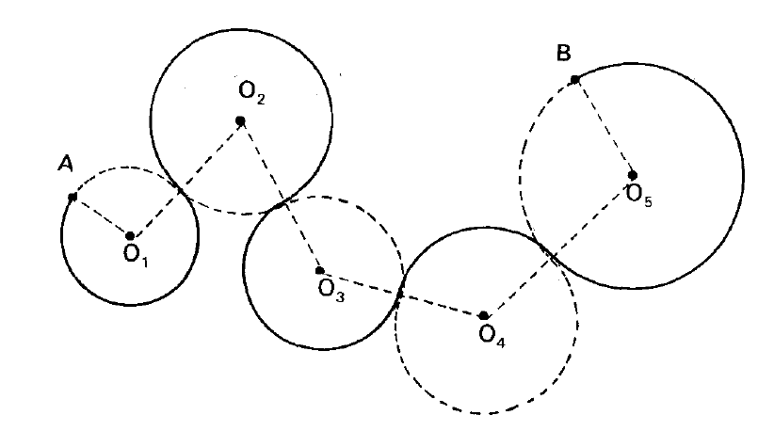
Figura 1- Imagem original que também compõe o enunciado do problema na Ref. [1]; apresenta a configuração geométrica da curva AB, formada por arcos sucessivos de circunferências tangentes.
O exercício analisado propõe determinar o comprimento de uma curva formada por arcos sucessivos de circunferências tangentes, cujos ângulos e raios são conhecidos. Como estabelecido no problema, são dados cinco centros, O₁, O₂, O₃, O₄ e O₅, cada um associado a um ângulo central e a um raio específico. O objetivo é determinar o comprimento total da curva AB, construída a partir dos arcos externos dessas circunferências. Antes de prosseguir com a solução do problema, revisaremos uma definição útil referente a arcos de circunferência.
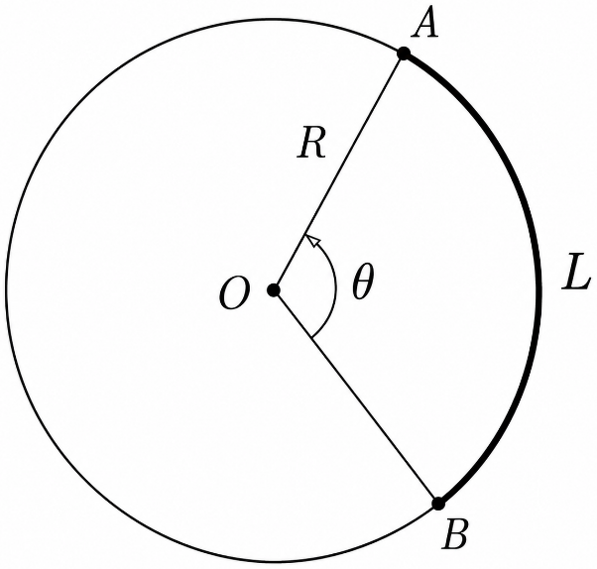
Figura 2 - Circunferência de raio R e arco circular de comprimento L subtendido por um ângulo θ.
Seguindo a Fig. 2, vê-se imediatamente que o comprimento L de um arco de circunferência de raio R e ângulo central θ, medido em radianos, decorre do fato de que a razão entre o comprimento do arco e o comprimento total da circunferência é igual à razão entre o ângulo central e o ângulo completo 2π; matematicamente,
$$\begin{aligned}\frac{L}{2πR}=\frac{θ}{2π}\#1\end{aligned}$$
Obtém-se $L=Rθ$. Se o mesmo ângulo for medido em graus e denotado por $θ^{grau}$,
$$\begin{aligned}θ=\frac{π}{180}θ^{grau}\#2\end{aligned}$$
Portanto, o comprimento de arco também pode ser escrito como
$$\begin{aligned}L=\frac{π}{180}Rθ^{grau}\#3\end{aligned}$$
Os dados constituídos apenas pelos raios e pelos ângulos centrais não são suficientes para determinar o comprimento total, a menos que a configuração geométrica especifique qual arco de cada circunferência contribui para a curva. Para cada circunferência, o ângulo efetivo é ou o ângulo central dado, ou seu ângulo explementar. A configuração geométrica do problema impõe uma sutileza essencial: os arcos que formam a curva AB não correspondem diretamente aos ângulos centrais dados, mas sim às porções externas das circunferências. Consequentemente, para cada circunferência, o ângulo relevante deve ser substituído por seu ângulo explementar α, definido por
$$\begin{aligned}α_{i}=2π-θ_{i}\#4\end{aligned}$$
Aplicando essa transformação às circunferências com centros em O₁, O₂, O₃ e O₅, e mantendo o mesmo ângulo interno na circunferência com centro em O₄, obtém-se o seguinte conjunto de ângulos a utilizar no cálculo do comprimento total de AB: 270°, 288°, 225°, 120° e 255°. O comprimento total $L_{AB}$ da curva AB, formada pela cadeia de circunferências da Fig. 1, é obtido pela soma de todos os arcos, conforme a Eq. (1).
$$\begin{aligned}L_{AB}=\frac{π}{180}\left(18⋅270+35⋅ 288 + 24⋅ 225 + 36⋅ 120 + 48⋅ 255\right)\#5\end{aligned}$$
Portanto, a resposta final para o comprimento total da curva AB é
$$\begin{aligned}L_{AB}=205π\#6\end{aligned}$$
Conclui-se, assim, a solução do problema. A Tabela 1 resume os dados numéricos necessários ao cálculo do comprimento da curva AB. Para cada circunferência, a tabela apresenta o raio $R_{i}$, o ângulo θᵢ dado no enunciado, o ângulo explementar, o ângulo efetivamente utilizado na fórmula do comprimento de arco e a contribuição resultante $L_{i}$. A quarta circunferência é o único caso em que o ângulo dado $θ_{i}$ é utilizado diretamente; nos demais casos, os arcos relevantes são determinados pelos ângulos explementares $α_{i}$.
Centro | $$R_{i} (cm)$$ | $$θ_{i}$$ | $$α_{i}$$ | Ângulo | $$L_{i}$$
$$O_{1}$$ | 18 | $${90}^{∘}$$ | $${270}^{∘}$$ | $$α$$ | $$27π$$
$$O_{2}$$ | 35 | $${72}^{∘}$$ | $${288}^{∘}$$ | $$α$$ | $$56π$$
$$O_{3}$$ | 24 | $${135}^{∘}$$ | $${225}^{∘}$$ | $$α$$ | $$30π$$
$$O_{4}$$ | 36 | $${120}^{∘}$$ | $${240}^{∘}$$ | $$θ$$ | $$24π$$
$$O_{5}$$ | 48 | $${105}^{∘}$$ | $${255}^{∘}$$ | $$α$$ | $$68π$$
Figura 3 -Dados utilizados no cálculo do comprimento de AB.
Generalização
O mesmo raciocínio se aplica a qualquer cadeia finita de N circunferências tangentes, cujos arcos contribuintes são conhecidos a partir da configuração geométrica. Sejam as circunferências de raios $R_{1}$, $R_{2}$, ..., $R_{N}$ e os ângulos centrais correspondentes, dados no enunciado, $θ_{1}$, $θ_{2}$, ..., $θ_{N}$. Para cada circunferência, o arco que contribui para a curva AB pode ser tanto o arco subtendido diretamente por θᵢ quanto o arco subtendido por seu ângulo explementar.
$$\begin{aligned}α_{i}=2π-θ_{i}\#7\end{aligned}$$
quando os ângulos são medidos em radianos. Seja $I_{θ}$ o conjunto de índices para os quais o arco utilizado é o associado ao ângulo $θ_{i}$, e seja $I_{α}$ o conjunto de índices para os quais o arco utilizado é o arco explementar associado ao ângulo $α$. Esses dois conjuntos formam uma partição do conjunto de índices:
$$\begin{aligned}I_{θ}∪I_{α}=\left\{1,2,…,N\right\} , I_{θ}∩I_{α}=∅\#8\end{aligned}$$
Portanto, o comprimento total da curva AB é dado pela expressão
$$\begin{aligned}L_{AB}=\sum_{i∈I_{θ}}{R_{i}θ_{i}}+\sum_{i∈I_{α}}{R_{i}α_{i}}\#9\end{aligned}$$
que também pode ser escrito como
$$\begin{aligned}L_{AB}=\sum_{i∈I_{θ}}{R_{i}θ_{i}}+\sum_{i∈I_{α}}{R_{i}\left(2π-θ_{i}\right)}\#10\end{aligned}$$
Se os ângulos forem dados em graus, então o ângulo efetivo utilizado para cada arco é dado pela relação abaixo
$$\begin{aligned} β_{i}^{grau}=\left\{\begin{aligned}θ_{i}^{grau}, i∈I_{θ} \\ 360-θ_{i}^{grau}, i∈I_{α}\end{aligned}\right.\#11\end{aligned}$$
Assim, o comprimento total torna-se
$$\begin{aligned}L_{AB}=\frac{π}{180}\sum_{i=1}^{N}{R_{i} β_{i}^{grau}}\#12\end{aligned}$$
De forma equivalente,
$$\begin{aligned}L_{AB}=\frac{π}{180}\left[\sum_{i∈I_{θ}}{R_{i}θ_{i}^{grau}}+\sum_{i∈I_{α}}{R_{i}α_{i}^{grau}}\right]\#13\end{aligned}$$
Para o problema particular analisado na seção anterior deste texto
$$\begin{aligned}N=5, I_{θ}=\left\{4\right\}, I_{α}=\left\{1,2,3,5\right\}\#14\end{aligned}$$

Referências
DOLCE, Osvaldo; POMPEO, José Nicolau. Fundamentos de Matemática Elementar: Geometria Plana. Vol.9, ed. 7. São Paulo: Atual Editora, 1993.

